**گزارش تحلیلی سامانه نماگر کووید-۱۹ ISC در دنیا و ایران در ۴ ماه اخیر**

**روند افزایشی رشد روزانه مبتلا به ویروس کووید-۱۹ درکشور/ بالاترین متوسط نرخ رشد روزانه فوتی در ۳ ماه گذشته**

به گزارش اداره روابط عمومی و همکاری های علمی بین المللی پایگاه استنادی علوم جهان اسلام (ISC)، دکتر محمدجواد دهقانی سرپرست پایگاه استنادی علوم جهان اسلام (ISC) گفت: اطلاعات مستخرج از سامانه نماگرکووید-19 (ISC COVID-19 Visualizer) نشان می دهد که میزان رشد متوسط روزانه مبتلایان ویروس کووید-19 در دنیا از 7.92 درصد در فروردین ماه به 1.7 درصد در تیرماه کاهش یافته است. همچنین، میزان رشد متوسط روزانه مبتلایان کشور در همین بازه زمانی از 5.08 درصد به 1.04 درصد کاهش یافته است. با این حال برخلاف سایر کشورهای مشابه، هنوز روند گسترش بیماری در کشور افزایشی است.

دهقانی گفت: منظور از کشورهای مشابه، 12 کشوری است که انتشار بیماری در آنها تقریبا در یک بازه زمانی یکسان صورت گرفته است.  بررسی ها نشان می دهد که میزان رشد متوسط روزانه در تیرماه برای کشورهای برزیل با 2.28 درصد، آمریکا با 1.76 درصد، پاکستان با 1.4درصد و ایران با 1.04 درصد بالاترین میزان را در میان کشورهای مشابه داشته اند.

همچنین، میزان رشد متوسط فوتی کشور از میزان 1.11 درصد در اردیبهشت ماه که در خرداد به 0.97 درصد کاهش یافته بود مجدداً در تیرماه  به 1.4 درصد افزایش یافته که این بالاترین میزان در 3 ماه گذشته است.

سرپرست ISC در ادامه گفت: نتایج و آمار در سامانه کووید-19 به همراه تحلیل مربوط به 12 کشور مورد نظر و متوسط نرخ رشد روزانه در چهار ماه اخیر آنها در جدول 1 نشان داده شده است. همان طور که از جدول 1 ملاحظه می شود میزان رشد متوسط بیماری در چهار ماه اول سال در دنیا و همه کشورها روند کاهشی داشته است. با این حال این روند برای برخی کشورها کاملا ملموس و معنادار است. به طور خاص، رشد متوسط مبتلایان در فروردین ماه در کشورهای ایتالیا (5 درصد)، آلمان (7.8 درصد)، اسپانیا (8.32 درصد)، انگلیس (12.29 درصد)، کانادا (13.1 درصد)، فرانسه (7.64 درصد) و ترکیه (20.06 درصد) بوده در حالی که در تیرماه یعنی چهار ماه بعد، رشد متوسط روزانه همگی به زیر 0.5 درصد رسیده است.

وی ادامه داد: در تیر ماه، میزان رشد متوسط روزانه 12 کشور مورد نظر به ترتیب برزیل با 2.28 درصد، آمریکا با 1.76 درصد، پاکستان با 1.46 درصد، ایران با 1.09 درصد و روسیه با یک درصد، بالاترین میزان را داشته‌اند. این در حالی است که رشد متوسط روزانه در تیرماه کشورهای ترکیه 0.57 درصد، فرانسه 0.34 درصد، کانادا 0.32 درصد، انگلیس 0.25 درصد، اسپانیا و آلمان 0.21 درصد و ایتالیا 0.09 درصد بوده است. لازم به ذکر است که ایتالیا بعد از چین با نرخ رشد 0.02 درصد دارای کمترین متوسط نرخ رشد بیماری روزانه است.

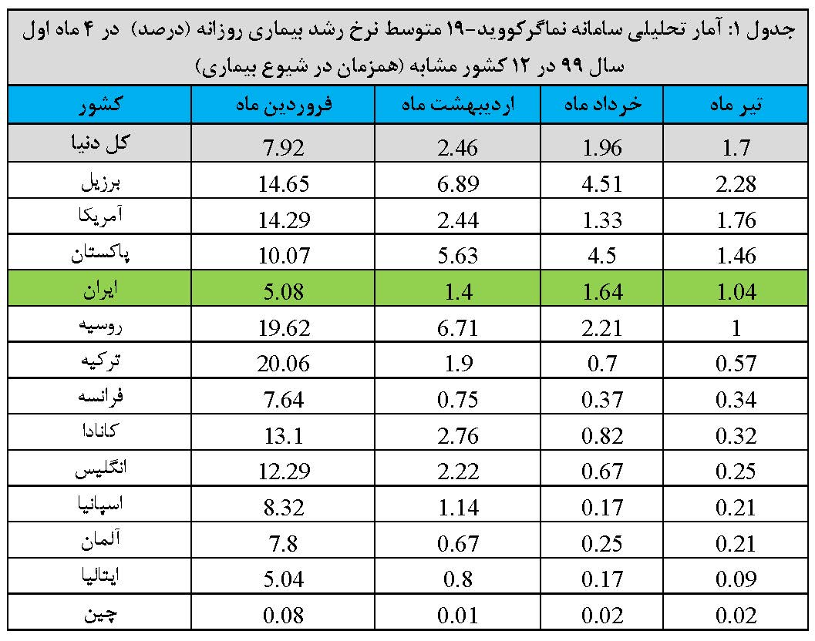

دهقانی گفت: مساله مهم دیگر، روند رشد و انتشار بیماری در این کشورها بوده که برای بررسی دقیق این امر منحنی تعداد مبتلایان در چها ماه اخیر به صورت بازه های ده روزه در نمودار 1 نشان داده شده است. به منظور مقایسه بهتر، از میان 12 کشور مورد نظر، کشورهای با زیر 300 هزار جمعیت مبتلا در نمودار 1 و کشورهای بالای 500 هزار جمعیت در نمودار 2 نشان داده شده است. از نمودار 1 روند افزایشی ایران،  کاملا مشهود است. بخصوص افزایش شیب در روز 90 ام یعنی آخر خردادماه کاملا قابل مشاهده است. در مورد ایران،  علیرغم گذشت بیش از 4 ماه ادامه یافتن این شیوع، واگرا شدن افزایش مبتلایان واقعا نگران کننده است. همان طور که ملاحظه می شود این روند افزایشی در مورد پاکستان نیز با همان شیب و در مورد ترکیه با شیب ملایم تری در حال پیشرفت است. این در حالی است که روند افزایش مبتلایان در سایر کشورهای ایتالیا، آلمان، فرانسه و کانادا به سمت همگرا شدن به یک میزان ثابت را طی می کند. این روند برای کشورهای انگلیس و اسپانیا نیز صدق می کند.

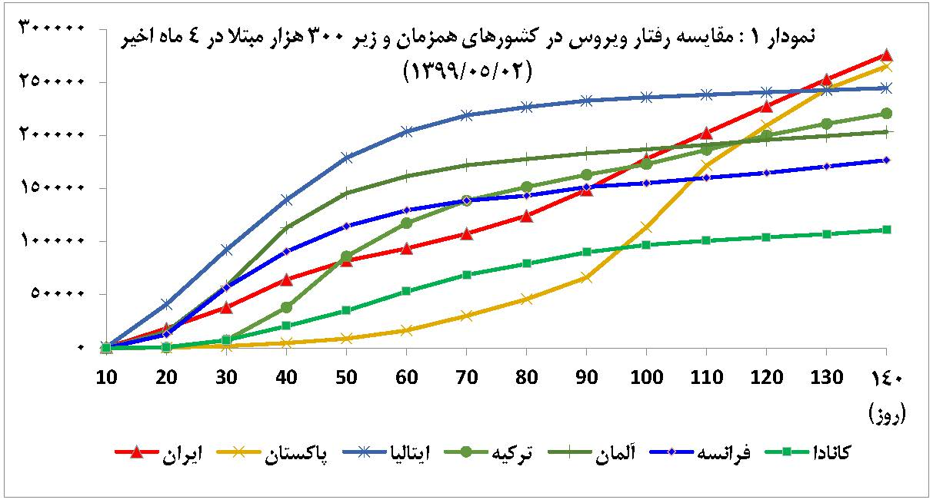

دهقانی افزود: نمودار 2 برای کشورهای بالای 500 هزار جمعیت نشان می‌دهد که به جز روسیه، سه کشور آمریکا، برزیل و هندوستان علیرغم کاهش رشد متوسط روزانه مبتلایان، روند و شیب انتشار بیماری افزایشی است. این امر بدان دلیل است که هر چند کوچک شدن متوسط رشد روزانه مبتلایان برای همه کشورها عاملی مثبت است ولی برای کشورهای با جمعیت مبتلای بالا اثرگذاری بیشتری دارد. مثلا برای کشور آمریکا با 4 میلیون مبتلا و رشد متوسط روزانه 1.76 درصد، به معنای افزایش جمعیت مبتلایان متوسط روزانه 70 هزار نفر است در حالی که برای ایران با جمعیت مبتلای 200 هزار نفر و همان رشد متوسط روزانه به معنای افزایش روزانه  3500 نفر خواهد بود.

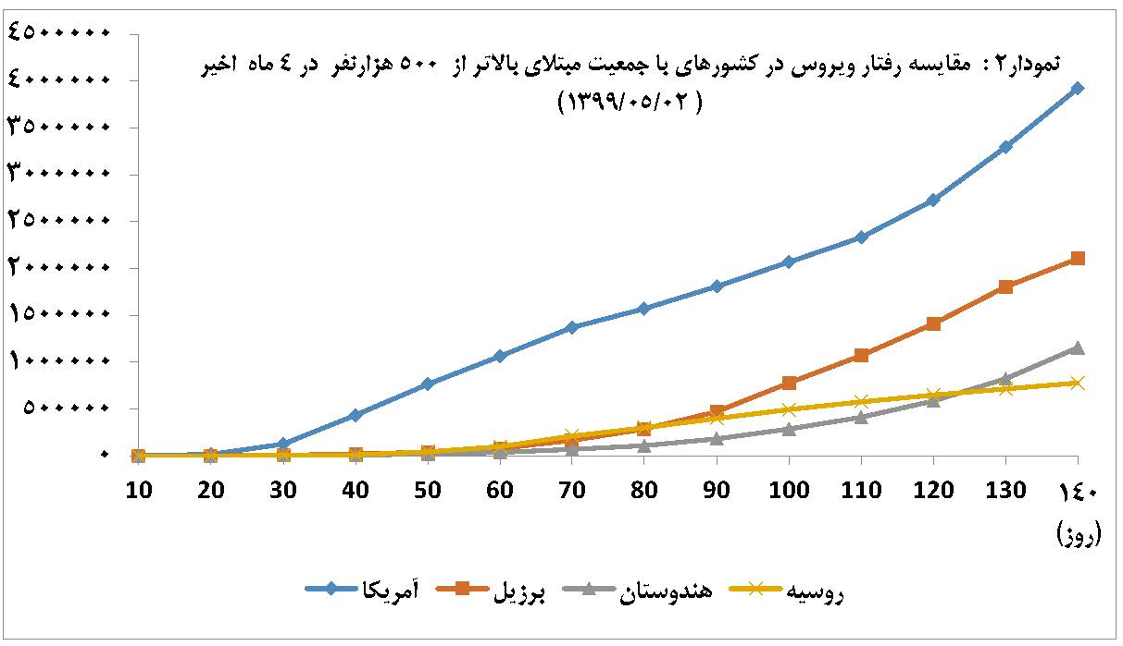

سرپرست ISC گفت: در ادامه، جداول 2 و 3 میزان نرخ رشد متوسط روزانه بهبودی و نیز نرخ رشد فوتی 12 کشور مورد نظر مطرح دنیا در 4 ماه اخیر نشان داده شده است. مقایسه شاخص های زیر با یکدیگر بیانگر روند انتشار بیماری و نیز کنترل و مقابله با بیماری می باشد.

همان طور که در جدول 2 مشخص است، میزان متوسط رشد روزانه بهبودی در دنیا از 6.8 درصد در فروردین ماه به 2.09 درصد در تیر ماه کاهش یافته است. برای ایران نیز میزان متوسط نرخ رشد بهبودی در فروردین ماه از 7.98 درصد به 1.85 درصد در اردیبهشت ماه، به 1.65 درصد در خرداد ماه و نهایتاً به 1.34 درصد در تیرماه کاهش یافته است.

دهقانی گفت: مقایسه میزان نرخ رشد متوسط روزانه مبتلا به بیماری در چهار ماه گذشته نسبت به رشد متوسط روزانه بهبودی در ایران نشان می دهد که در چهار ماه فوق همواره میزان رشد روزانه بهبودی بیش از رشد مبتلا بوده است. مثلا در تیر ماه، رشد متوسط روزانه مبتلا به بیماری برابر با 1.09 درصد است و رشد متوسط روزانه بهبودی 1.34 درصد است. البته در خصوص بهبودی باید توجه داشت که این امر تابعی از مسایلی نظیر طول درمان استاندارد برای ترخیص بیمار، ظرفیت پذیرش بیمار و امکانات بهداشتی کشورها بوده و نمی توان انتظار داشت که متناسب با افزایش بیماران با همان نرخ میزان بهبودی افزایش یابد.

میزان کوچک بودن متوسط رشد روزانه انتشار بیماری و بزرگتر بودن متوسط رشد بهبودی نشانه کنترل و مقابله و سرکوب بیماری خواهد بود.

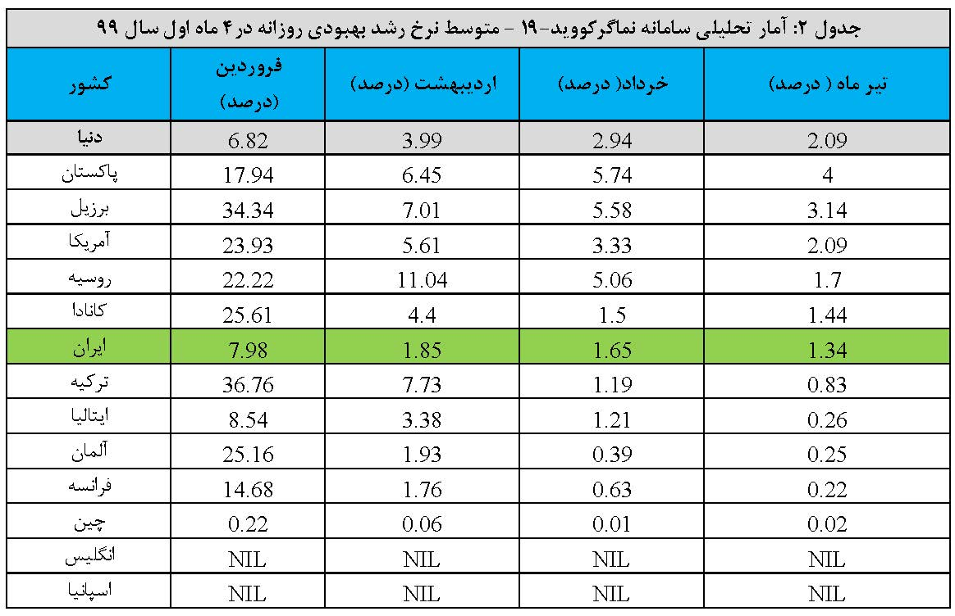

سرپرست ISC گفت: همان طور که از جدول 3 پیداست، میزان متوسط رشد روزانه فوتی در دنیا از 10.19درصد در فروردین ماه به 0.91 درصد در تیر ماه کاهش یافته است.  برای ایران نیز میزان متوسط نرخ رشد فوتی در فروردین ماه از 5.15 درصد به 1.11 درصد در اردیبهشت  ماه و نیز به 0.97 درصد در خرداد ماه کاهش یافته ولی متاسفانه این میزان در تیرماه به  1.4 درصد افزایش یافته است. یعنی میزان رشد متوسط روزانه فوتی کشور به بیشتر از این میزان در اردیبهشت ماه افزایش یافته است. این پدیده برای هیچ کدام از کشورهای مورد مطالعه اتفاق نیافتاده است.

وی افزود: بررسی ها نشان می دهد که میزان رشد متوسط فوتی در چهار ماه اول سال در دنیا و همه کشورها روند کاهشی داشته است. با این حال، این روند برای برخی کشورها کاملا مشهودتر است. به طور خاص، رشد متوسط فوتی در فروردین ماه در کشورهای ترکیه (25.95 درصد)، آمریکا (20 درصد)، آلمان (18.58 درصد)، کانادا (18.52 درصد)، انگلیس (17.9 درصد)، فرانسه (15.47 درصد)، اسپانیا (12.26 درصد) و ایتالیا (7.16 درصد) بوده است. در حالی که در تیرماه یعنی چهار ماه بعد، رشد متوسط روزانه فوتی همه این کشورها به زیر 0.5 درصد رسیده است.

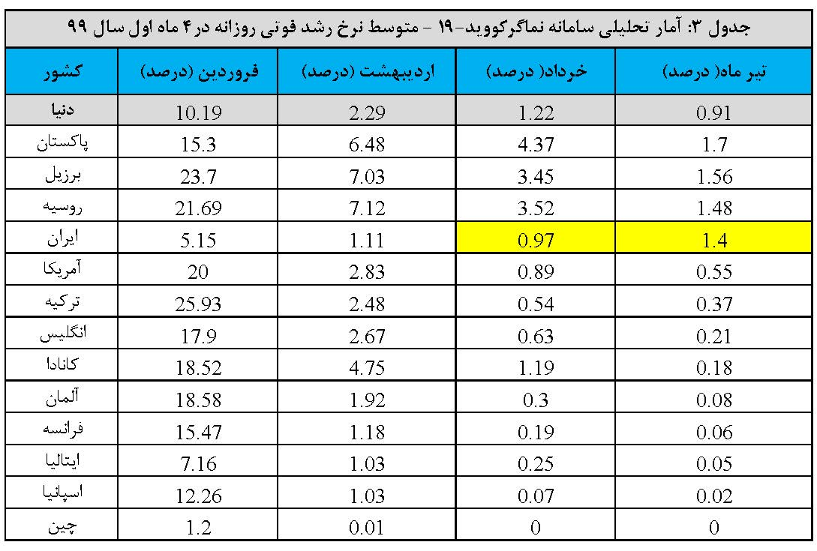

در تیر ماه، میزان رشد متوسط روزانه فوتی 12 کشور مورد نظر به ترتیب پاکستان با 1.7 درصد، برزیل با 1.56 درصد، روسیه با 1.48 درصد و ایران با 1.4 درصد بالاترین میزان را داشته و سایر کشورها دارای میزان رشد متوسط فوتی روزانه زیر 0.5 درصد هستند. کشورهای آمریکا 0.55 درصد، ترکیه 0.37 درصد، انگلیس 0.21 درصد، کانادا 0.18 درصد، آلمان 0.08 درصد، فرانسه 0.06 درصد، ایتالیا 0.05 درصد، اسپانیا 0.02 درصد و کشور چین صفر درصد بوده است.

دهقانی افزود: در جدول 4، لیست کامل کشورهای دنیا با مبتلایان بیش از 100 هزار نفر در دو ماه اخیر یعنی خرداد و تیرماه نشان داده شده است. همان طور که از جدول مشاهده می شود، در این لیست 21 کشور وجود دارد. اگر این لیست که بر اساس آمار تیرماه به ترتیب صعودی مرتب شده است در چهار دسته مختلف کشورهای بالای 700 هزار نفر (آمریکا، برزیل، هندوستان و روسیه)، کشورهای بین 700-300 هزار نفر (آفریقای جنوبی، پرو، مکزیک، شیلی و اسپانیا)، کشورهای 300-200 هزار نفر (انگلیس، ایران، پاکستان، عربستان، ایتالیا، ترکیه، بنگلادش، کلمبیا و آلمان و کشورهای 200-100 هزار نفر (فرانسه، کانادا و قطر) دسته بندی شود، امکان مقایسه کشورها با یکدیگر بهتر فرآهم خواهد شد.

وی ادامه داد: در میان کشورهای دسته اول یعنی بالای 700 هزار جمعیت مبتلا، هندوستان و روسیه با  3.5 درصد و یک درصد به ترتیب بیشینه و کمینه رشد متوسط روزانه مبتلا را در تیرماه داشته اند. همچنین کشور هندوستان با 2.53 درصد و آمریکا با0.55 درصد دارای بیشترین و کمترین نرخ متوسط روزانه فوتی را در تیرماه داشته اند.

دهقانی گفت: در میان کشورهای دسته دوم یعنی 700-300 هزار جمعیت مبتلا ، آفریقای جنوبی با 4.76 درصد و اسپانیا با 0.21 درصد بیشترین و کمترین نرخ رشد متوسط مبتلا در تیرماه داشته اند. همچنین کشورهای آفریقای جنوبی با 3.35 درصد و اسپانیا با  0.02 درصد بیشترین و کمترین نرخ رشد متوسط فوتی در تیرماه را داشته اند.

در میان کشورهای دسته سوم یعنی 300-200 هزار جمعیت مبتلا ، کشورهای کلمبیا با 3.86 درصد و ایتالیا با 0.09 درصد به ترتیب دارای بیشترین و کمترین متوسط نرخ رشد مبتلایان بوده‌اند و کشورهای کلمبیا با 4.02 درصد و ایتالیا با 0.05 درصد به ترتیب بیشترین و کمترین متوسط نرخ رشد فوتی را در تیرماه داشته اند.

در میان کشورهای دسته چهارم یعنی 200-100 هزار جمعیت مبتلا، کشورهای قطر با 0.72 درصد و کانادا با 0.32 درصد بیشترین و کمترین متوسط نرخ رشد مبتلا در تیرماه و کشورهای قطر با 0.91 درصد و فرانسه با 0.06 درصد دارای بیشترین و کمترین متوسط نرخ رشد روزانه فوتی در تیرماه بوده‌اند.

سرپرست ISC گفت: به این ترتیب از میان کل 21 کشور بالای 100 هزار نفر جمعیت مبتلا، کشورهای آفریقای جنوبی با 4.76 درصد و ایتالیا با 0.09 درصد به ترتیب دارای بیشترین و کمترین متوسط نرخ رشد روزانه مبتلا بوده و نیز کشورهای کلمبیا با 4.02 درصد و اسپانیا با 0.02 درصد به ترتیب دارای بیشترین و کمترین متوسط نرخ رشد فوتی روزانه در تیرماه بوده اند.

وی ادامه داد: لازم به ذکر است که در میان 21 کشور فوق، ایران تنها کشوری است که میزان کاهش متوسط رشد روزانه در دو ماه اخیر را داشته است. همچنین، افزایش نرخ رشد متوسط فوتی روزانه در تیر ماه نسبت به خرداد در هیچ کدام از کشورها مشاهده نمی شود. در حال حاضر ایران با حدود 15 هزار فوتی در میان کل کشورها، جایگاه دهم را دارد با این حال، با آمار فوتی روزانه بیش از 200 نفر در روزهای اخیر در میان 7 کشور اول دنیا قرار دارد.

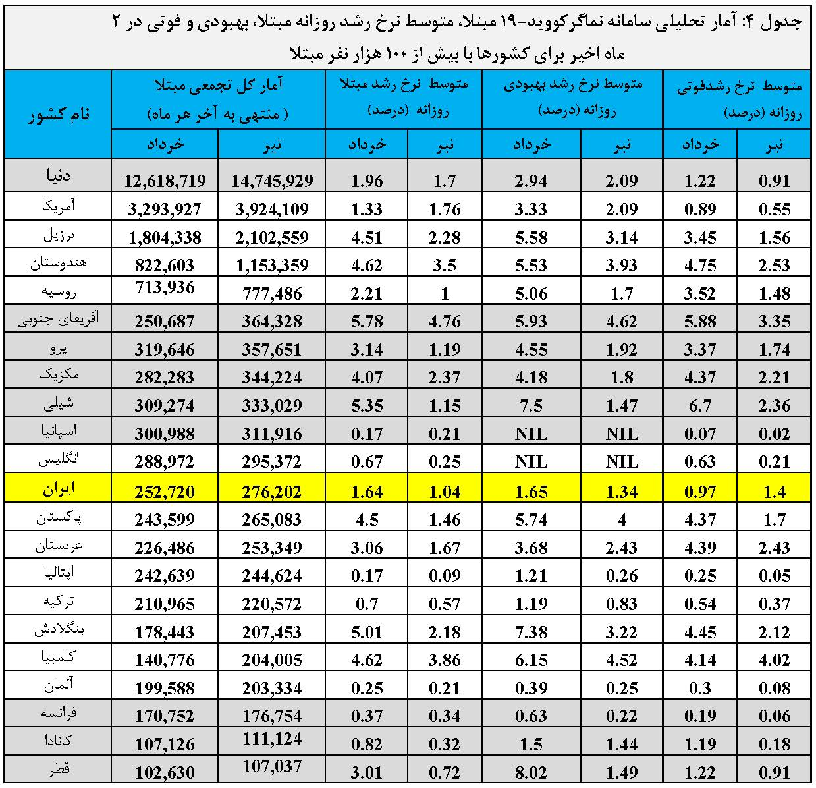

**تجزیه و تحلیل داده ها**

سرپرست پایگاه استنادی علوم جهان اسلام (ISC) گفت: هم اکنون کل دنیا دچار پاندمی کووید-19 شده و متاسفانه علیرغم گذشت بیش از 5 ماه هنوز چشم انداز مشخص و روشنی در خصوص زمان رفع این مشکل وجود ندارد. به منظور تحلیل داده ها لازم است مدل ساده ای برای سیستم ارائه شود.

طبق معمول مساله ظهور و انتشار کووید-19در یک شهر و یا کشور عمدتا بر اساس تعداد کل مبتلایان به صورت T=N+R+D تعریف می شود. در این رابطه T تعداد کل مبتلایان، N تعداد مورد جدید، R تعداد بهبودی و Dتعداد فوتی می باشد. ورودی این سیستم تعداد موردهای جدید بوده و خروجی نیز تعداد بهبودی و تلفات نیز تعداد فوتی است. البته تمام متغیرهای این رابطه به صورت دقیقه، ساعت و روزانه در حال تغییر می باشند. در حال حاضر برخی اطلاعات مورد استناد کشورها عبارت از تعداد مبتلا، نسبت تعداد مبتلا به جمعیت، درصد بهبودی، درصد فوتی و غیره بوده و نیز هدف همه عبارت از تلاش برای کاهش موردهای جدید (N) و در نتیجه کل مبتلایان (T)، کاهش نرخ رشد جمعیت مبتلا، افزایش تعداد بهبودی (R) وکاهش تعداد فوتی (D) می‌باشد.

دهقانی افزود: با توجه به تغییرات روزانه تمام این متغیرها، سوال اساسی این است چه زمانی این پدیده از یک کشور افول می کند و می توان ادعا کرد که به طور کامل و مطلق ریشه کن شده است؟ پاسخ طبیعی این سوال این است که در شرایطی این اتفاق رخ می دهد که هیچ مورد جدیدی ثبت نشود و به طور کامل مبتلایان بهبود یابند.

وی گفت: تجربه چند ماه اخیر نشان داده که به دلیل ماهیت ماندگاری ویروس، این اتفاق حداقل در کوتاه مدت اتفاق نخواهد افتاد و برای دستیابی به این امر زمان زیادی طول می کشد. شاید یک پاسخ عملی تر، رفع نسبی بیماری و در نتیجه، تلاش همزمان برای کاستن مورد جدید و تعداد فوتی و نیز افزایش تعداد بهبودی باشد.

دهقانی ادامه داد:  اگر پارامتر ضریب بهبودی (RI) به صورت نسبت تعداد بهبودی به تفاضل تعداد کل و فوتی به صورت  RI=RT-D تعریف شود، می توان این پارامتر را عاملی برای اندازه گیری رفع نسبی بیماری از یک شهر و یا کشور معرفی نمود، زیرا این پارامتر همزمان در برگیرنده هر سه متغیر جمعیت کل، تعداد بهبودی و نیز تعداد فوتی می باشد. به این منظور با جایگذاری مخرج کسر با (T-D=N+R) ضریب بهبودی به صورت RI=RR+N  در می آید. از رابطه فوق مشخص است که ضریب بهبودی همواره کوچکتر از واحد بوده و در دو حالت افزایش نسبتا زیاد تعداد بهبودی (R) و یا صفر شدن مورد مبتلایان جدید (N) میزان ضریب بهبودی برابر با واحد خواهد بود. در واقع در یک جامعه هر چه ضریب بهبودی به واحد نزدیکتر باشد، طول ماندگاری بیماری در آنجا کمتر و به عبارتی نشان دهنده برطرف شدن نسبی بیماری خواهد شد.

وی افزود: بر اساس رابطه فوق میزان ضریب بهبودی (RI) در چهار ماه اخیر برای کشورهای با جمعیت مبتلای بالای 100 هزار نفر محاسبه و به ترتیب صعودی (برمبنای تیرماه) در جدول 5 نشان داده شده است. برای کشورهای انگلیس و اسپانیا بدلیل عدم دسترسی به تعداد بهبودی امکان محاسبه نبود. همان طور که ملاحظه می‌شود ضریب بهبودی (RI) در چهار ماه اخیر برای اغلب کشورها رو به افزایش بوده است. در ردیف اول جدول، ضریب بهبودی (RI) دنیا از 0.56 در فروردین به 0.62 در تیرماه افزایش یافته است. همانطور که ملاحظه می شود، کشور چین در چهار ماه گذشته دارای ضریب بهبودی (RI) تقریبا واحد بوده زیرا با درصد بهبودی بیش از 94 درصد و در نتیجه تعداد بهبودی (R) بالا ( 78 هزار نفر) و نیز جمعیت مورد جدید (N) بسیار کم (تقریبا روزانه 30 نفر) ضریب بهبودی عملا نزدیک واحد بوده و می توان گفت که مشکل پاندمی در این کشور به طور نسبی برطرف و در حال ریشه کن شدن است.

دهقانی ادامه داد: کشورهای قطر و آلمان  بعد از چین در تیرماه بالاترین ضریب بهبودی (RI) یعنی 0.97 را دارند. در حالی که کشور آلمان بیش از دو برابر قطر تعداد مبتلا دارد ولی دو عامل درصد بهبودی بالا و کاهش موارد جدید باعث افزایش ضریب بهبودی شده و ادامه این روند در چند ماه آینده باعث کنترل نسبی بیماری در این کشورها خواهد شد. در مورد ایران ضریب بهبودی (RI) در فروردین ماه برابر با 0.84 بوده که در اردیبهشت به 0.87 ، در خرداد به 0.89 و در تیرماه به 0.92 رسیده است. هر چند روند فوق امیدوار کننده است ولی در مقایسه با کشور ایتالیا که در اردیبهشت دارای ضریب بهبودی (RI) 0.92 بود می توان نتیجه‌گیری کرد که در حال حاضر از نظر کنترل بیماری ایران در موقعیت دو ماه پیش ایتالیا قرار دارد.

وی گفت: همان طور که مشاهده می شود، شاخص ضریب بهبودی (RI) برای برخی کشورها پایین تر از 0.6 بوده و این امر به معنای طولانی بودن رفع نسبی بیماری و پاندمی کووید-19 در آن کشورهاست. بررسی ها نشان می دهد که برای اغلب کشورهایی که درصد بهبودی آنها پایین است حتی با کاهش جمعیت مورد جدید، شاخص ضریب بهبودی (RI) بهبود نمی یابد. به طور مثال، درصد بهبودی (نسبت بهبود یافتگان به مبتلایان به درصد) کشورهای برزیل (65 درصد)، آفریقای جنوبی (52 درصد)، کلمبیا (46 درصد)، آمریکا (46 درصد) و فرانسه (45 درصد) بوده است و برای رسیدن به ضریب بهبودی (RI) مناسب و برطرف کردن بیماری لازم است علاوه بر کاهش جمعیت موردهای جدید، برای افزایش جمعیت بهبودی تلاش شود. درصورت ادامه این روند، بدون تردید ماندگاری بیماری در این کشورها بسیار طولانی خواهد بود. با توجه به شاخص ضریب بهبودی (RI) برای 21 کشور موجود (ستون 7 جدول 5) در تیرماه می‌توان ترتیب رفع نسبی و تدریجی بیماری در کشورها را به طور تقریبی مشخص نمود.

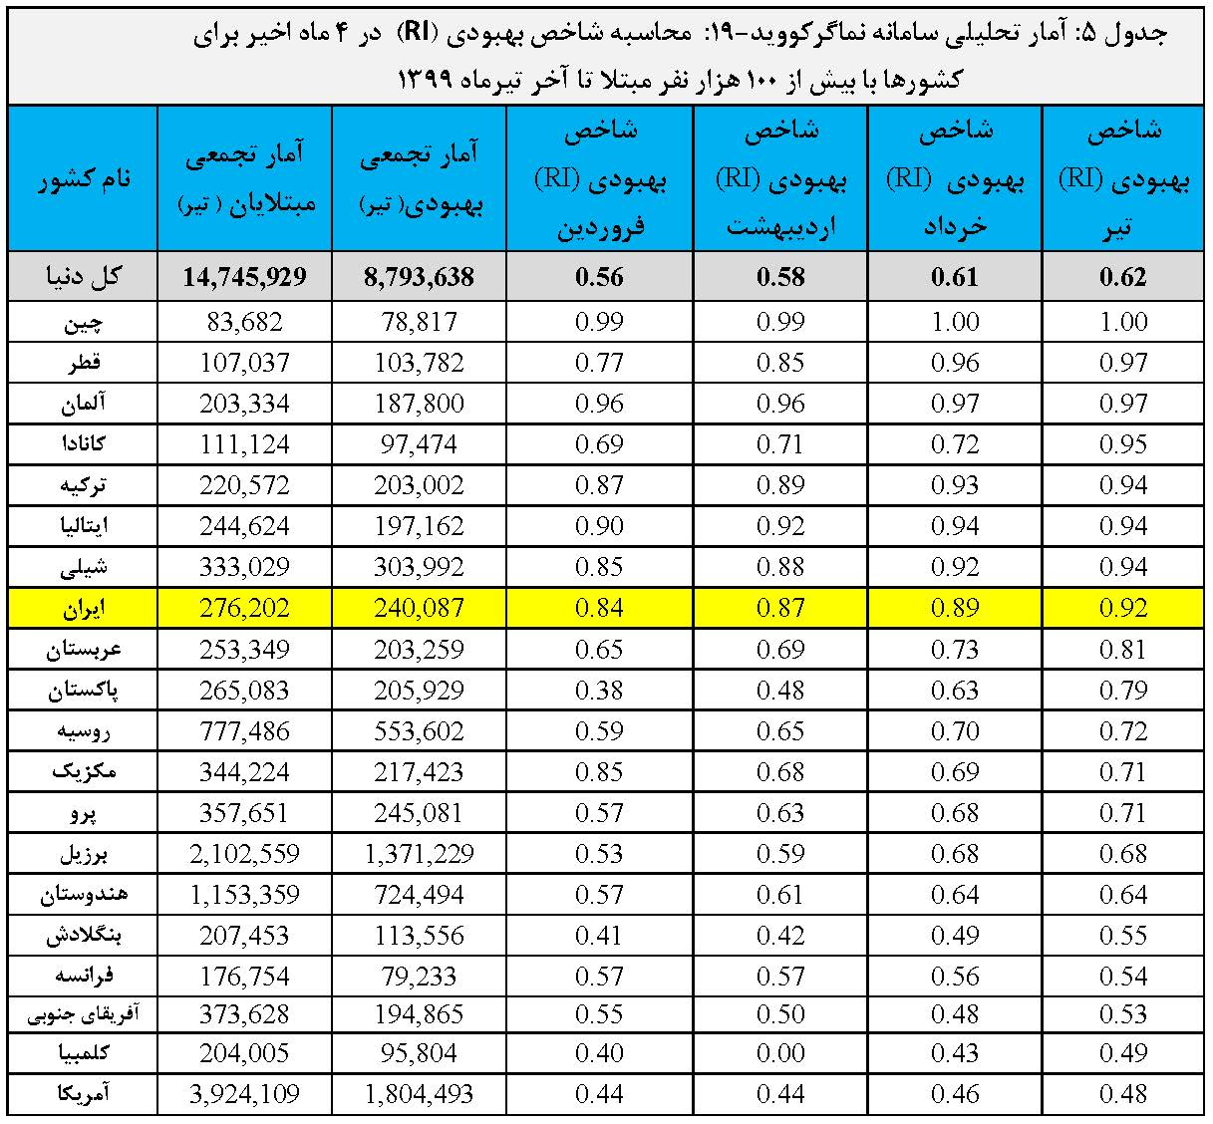

دهقانی گفت: پایگاه استنادی علوم جهان اسلام (ISC)، جهت تسریع فرایند اطلاع رسانی در زمینه یافته های جدید علمی در مورد ویروس کووید-19 و کمک به پژوهشگران، سیاست‌گذاران حوزه سلامت و عموم مردم و نیز پاسخ دهی مطلوب به همهگیری جهانی، سامانه نماگرکووید-19 (ISC COVID-19 Visualizer) را از ابتدای بروز بیماری راه اندازی کرده است.

وی افزود: اطلاعات این پایگاه شامل جدیدترین مقالات علمی تمام متن منتشر شده و پیش چاپ و نیز آمار مربوط به وضعیت انتشار بیماری بر اساس نقشه جهانی از وضعیت همه‌گیری بیماری کووید-19 بوده و با جستجو در آن، تازه ترین آمار مبتلایان، مرگ و میر، درمان‌شدگان و همچنین نسبت های ابتلا به جمعیت به تفکیک هر کشور و مقایسه بر اساس نمودار زمانی-مکانی قابل مشاهده است. آدرس وبگاه این سامانه <https://maps.isc.gov.ir/covid19/)>) بوده که از طریق وبگاه اصلی پایگاه استنادی علوم جهان اسلام (ISC) https://www.isc.gov.ir))  در دسترس می‌باشد. این سامانه همچنین به درخواست سازمان همکاری های اقتصادی کشورهای عضو دی هشت (D8) برای بهره برداری کشورهای عضو، در فروردین ماه با حضور نمایندگان کشورهای عضو این سازمان به دعوت مرکز بهداشت و حمایت اجتماعی سازمان  D8(D8-HSP) و نیز مرکز بهداشت جهانی(Chatham House) لندن به صورت ویدئو کنفرانس رونمایی و در وبگاه آن سازمان به آدرس (<http://developing8.org/>) قرار گرفت.

دهقانی خاطرنشان کرد: در حال حاضر، حدود 18009  مدرک از آخرین یافته های علمی در خصوص ویروس کووید-19 در قالب مقاله تمام متن چاپ شده و پیش چاپ در این سامانه در دسترس محققان و پژوهشگران قرار دارد و البته این اطلاعات به طور روزانه به روز رسانی می‌شود. از این تعداد پژوهش، کشورهای آمریکا، چین و انگلیس به ترتیب با 2812، 2406 و 1224 مقاله بیشترین مشارکت علمی را در مقایسه با سایر کشورهای دنیا در این حوزه داشته اند. سایر کشورها از جمله ایتالیا (1179 مدرک)، فرانسه (447 مدرک)، کانادا (439 مدرک)، هند (417 مدرک)، آلمان (412 مدرک) و استرالیا (335 مدرک) به ترتیب در جایگاه های چهارم الی نهم قرار دارند. ضمنا کشور ایران با 283 مقاله جایگاه دهم دنیا را در پژوهش و تحقیق و یافته‌های جدید در خصوص ویروس کووید-19 دارد.

در این سامانه همچنین مجموعه‌ای از دستورالعمل‌ها و پروتکل‌های صادر شده توسط سازمان‌های معتبر دنیا از جمله سازمان بهداشت جهانی (WHO) در حوزه بهداشت، سلامت و مقابله با شیوع بیماری کووید –19  قرار دارد که می‌تواند مورد استفاده عموم قرار گیرد.

<https://maps.isc.gov.ir/covid19/#/world>

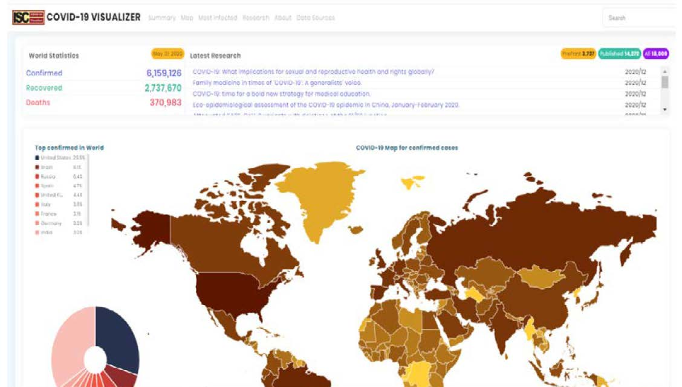

سامانه نماگرکووید-19 (ISC COVID-19 Visualizer)

پایگاه استنادی علوم جهان اسلام /۰۵ مرداد ۱۳۹۹/ کدخبر : ۱۴۲۴